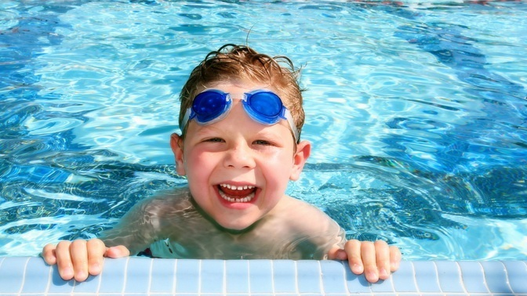

Учимся плавать.

Каждый человек должен уметь плавать. И чем раньше он научится, тем лучше. Купание, плавание, игры в воде способствуют оздоровлению детей, укрепляют их нервную систему. Поэтому чем раньше приучить ребенка к воде, научить его плавать, тем полнее скажется положительное воздействие плавания на развитие всего детского организма.
Работоспособность мышц у дошкольника невелика, они довольно быстро утомляются при статических нагрузках. Детям более свойственна динамика. Во время плавания чередуются напряжение и расслабление разных мышц, что увеличивает их работоспособность и силу.
В воде уменьшается статическое напряжение тела, снижается нагрузка на еще не окрепший и податливый детский позвоночник, который в этом случае правильно формируется, вырабатывается хорошая осанка. В то же время активное движение ног в воде укрепляет стопы ребенка и предупреждает развитие плоскостопия. Лечебное значение плавания особенно наглядно прослеживается в комплексном лечении сколиоза у детей. Оно является одним из важных звеньев комплексного лечения. При плавании происходит естественная разгрузка позвоночника, исчезает асимметричная работа межпозвонковых мышц, восстанавливаются условия для нормального роста тел позвонков. Самовытяжение позвоночника во время скольжения дополняет разгрузку зон роста. Одновременно укрепляются мышцы позвоночника и всего скелета, совершенствуется координация движений.
Систематические занятия плаванием ведут также к совершенствованию органов кровообращения и дыхания. Это происходит благодаря ритмичной работе мышц, необходимости преодолевать сопротивление воды. Улучшается сердечная деятельность, подвижность грудной клетки, увеличивается жизненный объем легких.
Регулярные занятия плаванием положительно влияют на закаливание детского организма: совершенствуется механизм терморегуляции, активизируется иммунная система, улучшается адаптация к разнообразным условиям внешней среды. Укрепляется также нервная система, крепче становится сон, улучшается аппетит, повышается общий тонус организма, совершенствуются движения, увеличивается выносливость.
Плавание благотворно влияет не только на физическое развитие ребенка, но и на формирование его личности. Не всем детям общение с водой доставляет удовольствие и радость, некоторые боятся входить в воду, боятся глубины. Психологами установлено, что главная опасность на воде – не действия в ней, а чувство страха и боязнь глубины. Именно поэтому первые шаги обучения плаванию направлены на то, чтобы помочь ребенку преодолеть этот страх.
Занятия плаванием развивают такие черты личности, как целеустремленность, решительность, смелость, дисциплинированность, умение действовать в коллективе, проявлять самостоятельность.
Источник: Осокина Т.И., Тимофеева Е.А., Богина Т.Л. Обучение плавания в детском садуМ.:Просвещение, 1991

Подготовила Минина Т.А., инструктор по физической культуре
МБДОУ "Детский сад № 16"

